# BAISSE DES TARIFS DE L’ÉLECTRICITÉ : CE QUI VA CHANGER POUR VOUS À PARTIR DU 1ER FÉVRIER 2025

Bonne nouvelle pour votre budget : à compter du 1er février 2025, les tarifs réglementés de l’électricité vont baisser en moyenne de 15 %. Après plusieurs hausses ces dernières années, cette diminution représente un soulagement pour de nombreux foyers et petites collectivités.

*Mais concrètement, qu’est-ce que cela signifie pour vous ? Cette baisse est-elle automatique ? Qui en bénéficie ?*

## Pourquoi les tarifs baissent-ils ?

Cette diminution tient compte :

✔ **Une baisse des prix de l’électricité sur les marchés :** après la crise énergétique, le coût de production et d’achat de l’électricité a diminué, ce qui allège la facture globale.

✔ **Une hausse des coûts d’acheminement de l’électricité (+7,7 %) :** le transport et la distribution de l’électricité via les réseaux (Enedis et RTE) nécessitent des investissements pour l’entretien et la modernisation des infrastructures. La CRE (Commission de Régulation de l’Énergie) a donc ajusté les tarifs d’utilisation des réseaux électriques (TURPE) pour couvrir ces coûts supplémentaires. Cette hausse est compensée par la baisse du prix global de l’électricité, ce qui permet malgré tout une réduction du tarif final pour les consommateurs.

✔ De l**’augmentation des taxes**, notamment le retour à leur niveau d’avant crise pour l’accise sur l’énergie.

**ATTENTION : 15 % est une baisse moyenne : son impact réel dépendra de votre contrat, de votre puissance souscrite et de votre mode de consommation.**

**Quel impact sur votre facture d’électricité ?**

**Si vous êtes au tarif réglementé EDF (Tarif Bleu)** :

Vous n’avez **aucune démarche à effectuer**. La baisse sera **automatiquement appliquée** sur votre facture à partir de février. Toutefois, l’abonnement mensuel augmentera légèrement, ce qui pourrait limiter l’impact de la baisse en fonction de votre consommation.

**Si vous avez un contrat en offre de marché chez un autre fournisseur** :

* Si votre contrat est **indexé sur le tarif réglementé**, la baisse sera également appliquée.
* Si votre contrat est **fixé indépendamment**, vous avez peut-être déjà bénéficié d’une baisse ces derniers mois. Mais attention, l’augmentation des coûts de réseau et des taxes pourrait réduire votre gain.

BON A SAVOIR :

**Comparer les offres** ! Dès février, les fournisseurs mettront à jour leurs grilles tarifaires. Il peut être intéressant de vérifier si votre contrat reste compétitif. Pour cela, un comparateur indépendant est disponible ici [http://comparateur.energie-info.fr](http://comparateur.energie-info.fr/)

**Des changements à prévoir sur les heures creuses**

À partir de novembre 2025, la répartition des heures pleines/heures creuses évoluera :

✔ Toujours 5 heures creuses consécutives la nuit (entre 23h et 7h).

✔ Ajout de 3 heures creuses l’après-midi (entre 11h et 17h, surtout en été).

❌ Suppression progressive des créneaux matinaux et en soirée.

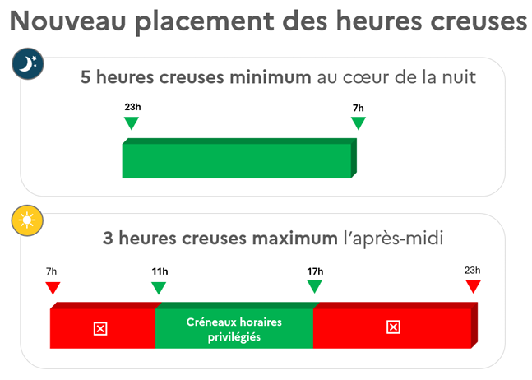

Ces modifications concernent 14,5 millions de foyers et seront appliquées progressivement jusqu’en 2027. L’objectif ? Encourager la consommation d’électricité en journée pour mieux utiliser l’énergie solaire.

**Comment en profiter pleinement ?**

✅ Vérifiez votre contrat pour savoir si la baisse s’applique à vous.

✅ Comparez les offres pour voir si un changement de fournisseur est intéressant.

✅ Adaptez votre consommation aux nouveaux horaires des heures creuses pour maximiser vos économies.

Source : https://www.energie-info.fr/

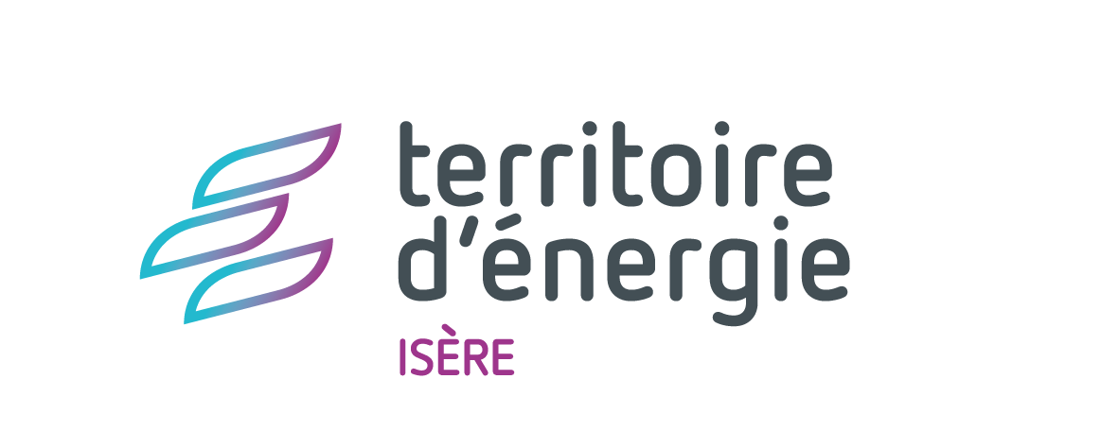

Cet article a été rédigé par TE38.

+ d’info : [www.te38.fr](http://www.te38.fr)